

UNIVERSIDAD TECNOLÓGICA DE PANAMÁ
CENTRO REGIONAL DE CHIRIQUÍ
LICENCIATURA EN CIBERSEGURIDAD

PARCIAL 2

Asignatura:
Programación 1

Código:
2S3901

Integrantes:
Magdalena Gonzalez 4-819-1590
Irvin Martinez 4-834-1736
Profesor:
Napoleón Ibarra

PRIMER SEMESTRE
2025

I Parte. Caso de Estudio
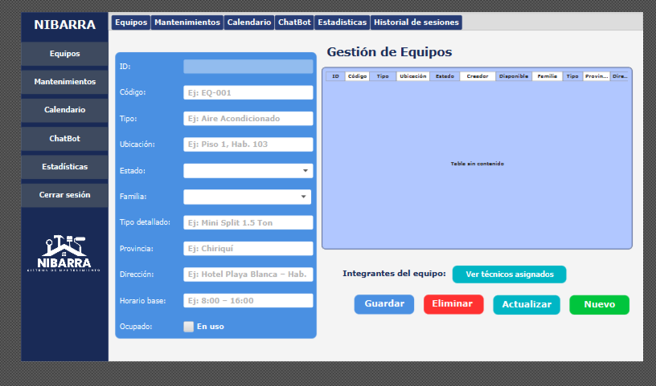
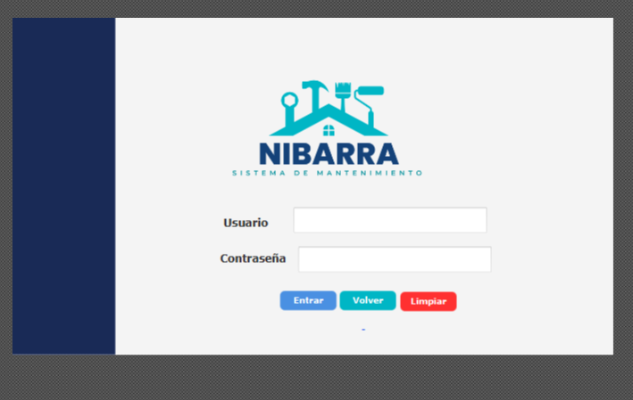
Las capturas fueron tomadas en scene builder, por eso no se ve la burbuja del chatbot.

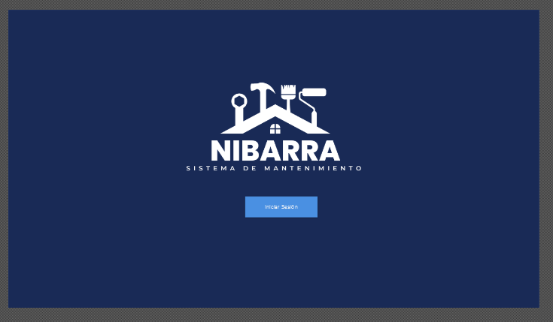
PROTOTIPO UI/UX
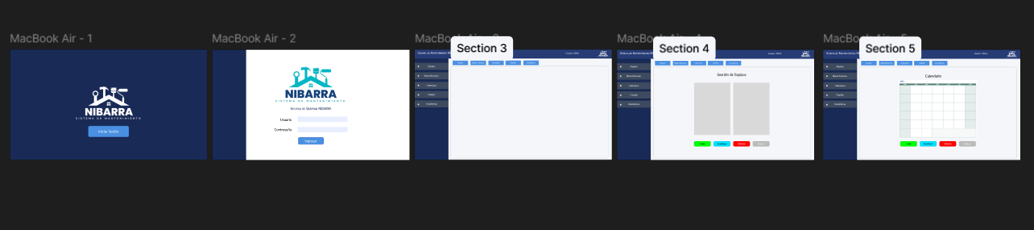

https://www.figma.com/design/Bjv72G5TglwvxNhKwx5C4w/UI-Sistema-NIBARRA?node-id=0-1&t=85qCsYaRE0BeeKbG-1

ZIPS

Esta hecho en java fx.

PARTE 2 DIAGRAMA

